***Документация на проекта “Шаблони за Софтуерен дизайн 1 Част“***

На Христо Панайотов Мирчев от СИ – 2 курс, 2 група, фк.№ 1809011288

Въведение: Проекта представлява описание на два модела коли от Онлайн Пазар за коли. Представените коли са само две, но предоставят достатъчно информация. За проекта съм използвал Factory, Façade and Observe Patters.

Описани: Задачата е кратка, но адекватна. Проекта представлява характеристиките на две много популярни коли в момента на онлайн пазара Audi A4 и BMW X5 като те са въведени в Factory Pattern и за да се изкарат характеристиките се използва Façade Pattern и за съобщенията се използват Observe Pattern. Съответно информация за двете коли е взето от mobile.bg и не са въведени реалните данни на хората (за всеки случай не съм ги сложих). Съобщенията съответно излизат по 2 начина : за по е-майл и по SMS като само съобщението за първата кола е към е-майл (самият човек нямаше мобилен).

Описание по кодовата част: В кода са писани коментари и не мисля че се налага да добавям допълнителна информация (ако има проблем с съобщенията или са неясни мога да го поправя или тук или на изпита когато ще защитаваме).

Interfaces

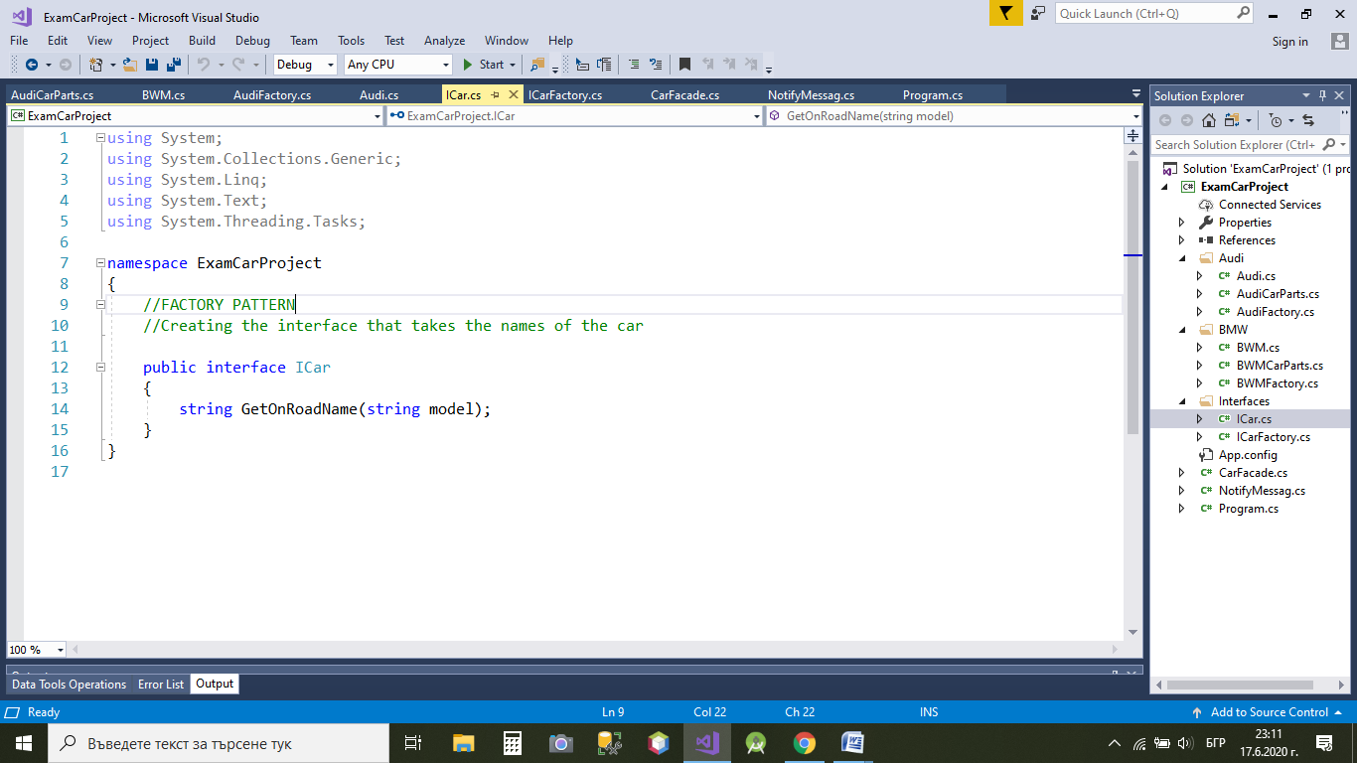

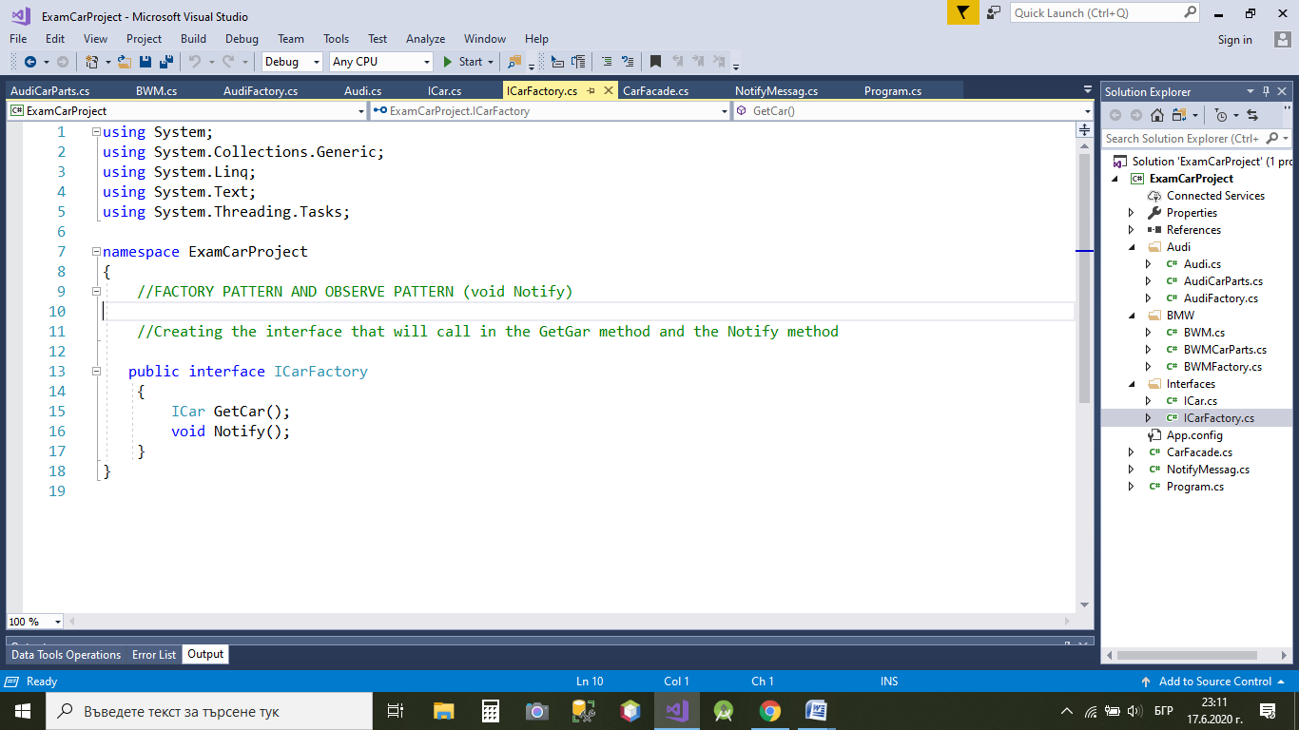

Factory Pattern

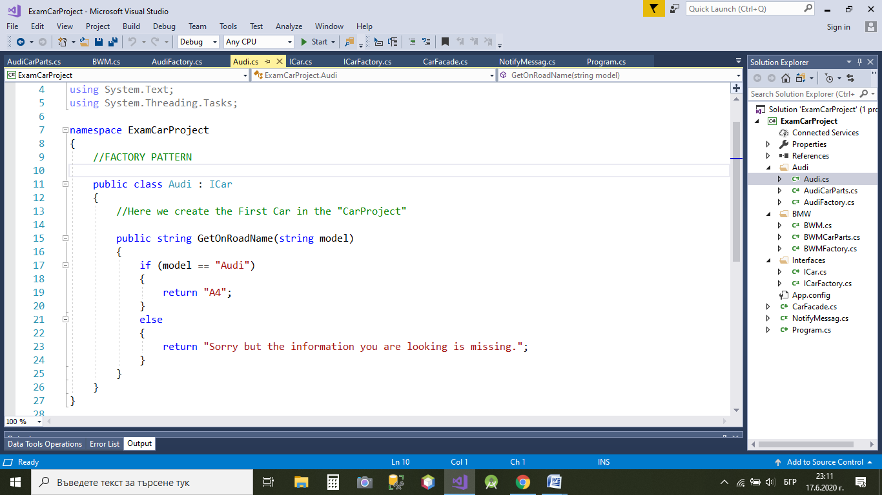

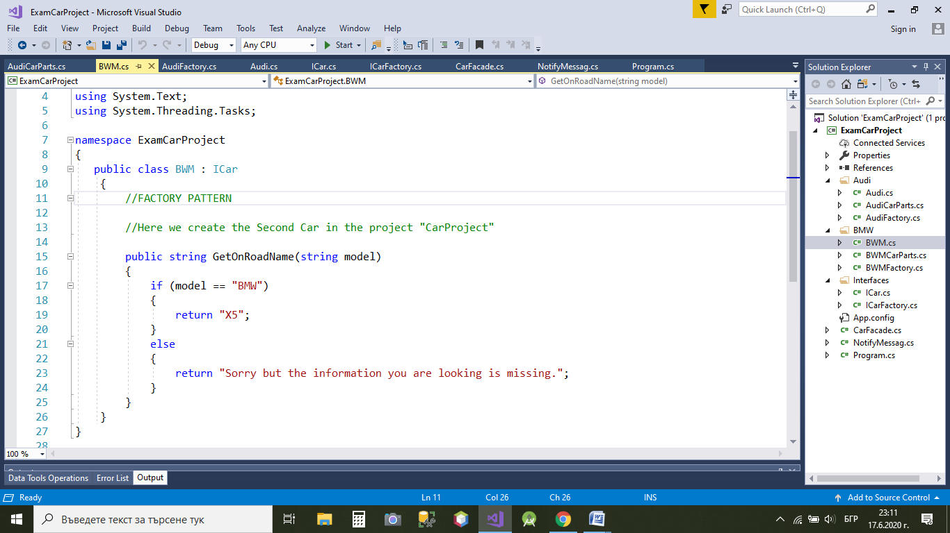

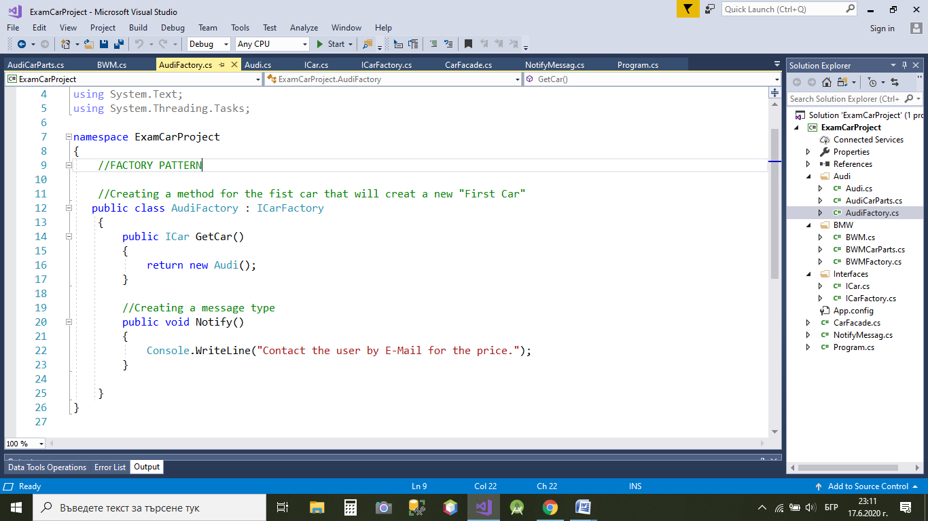

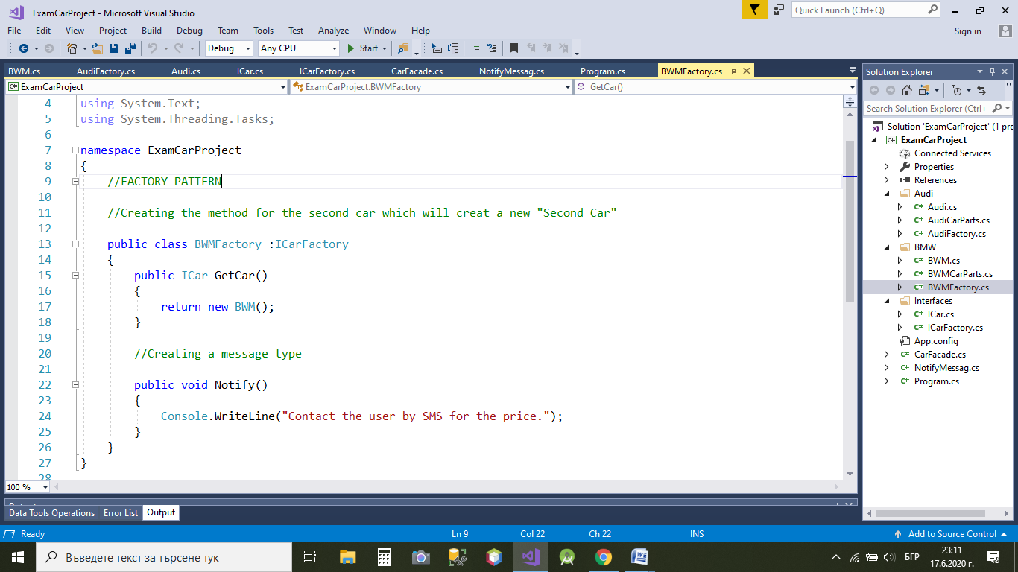

Façade Pattern

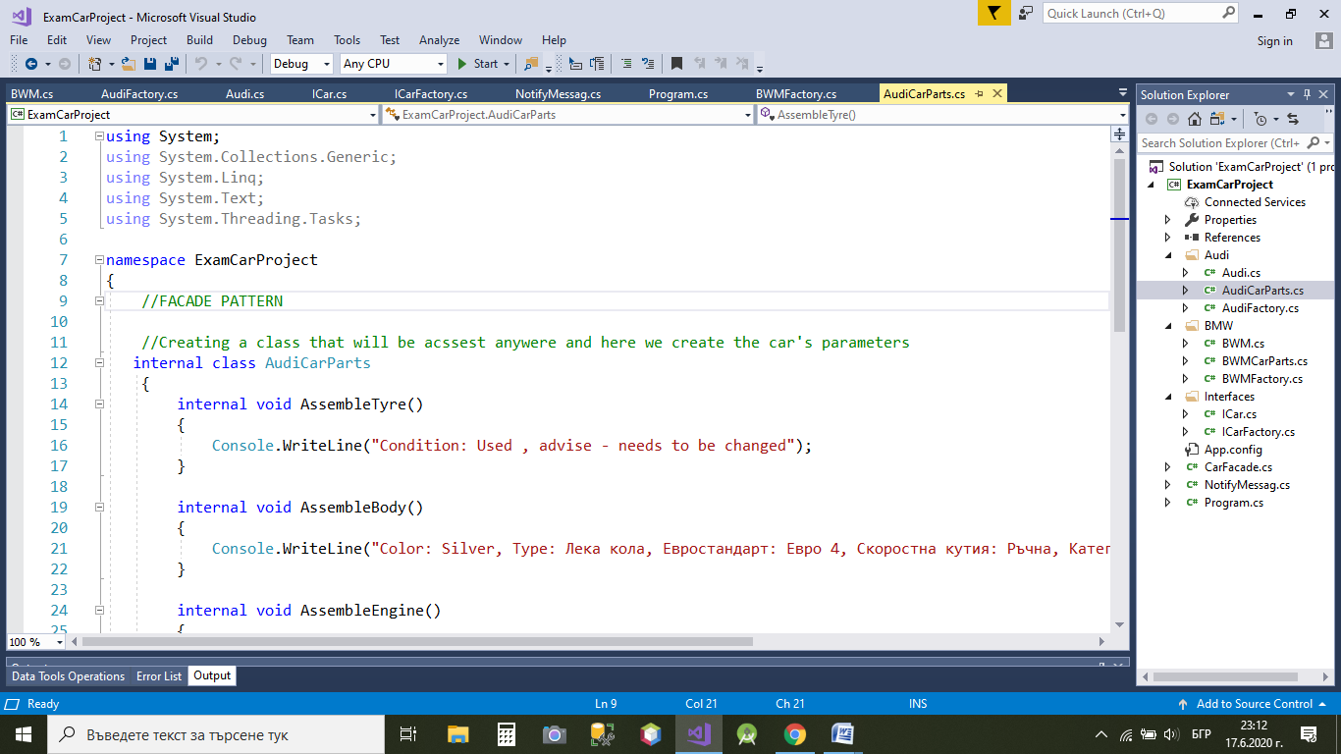

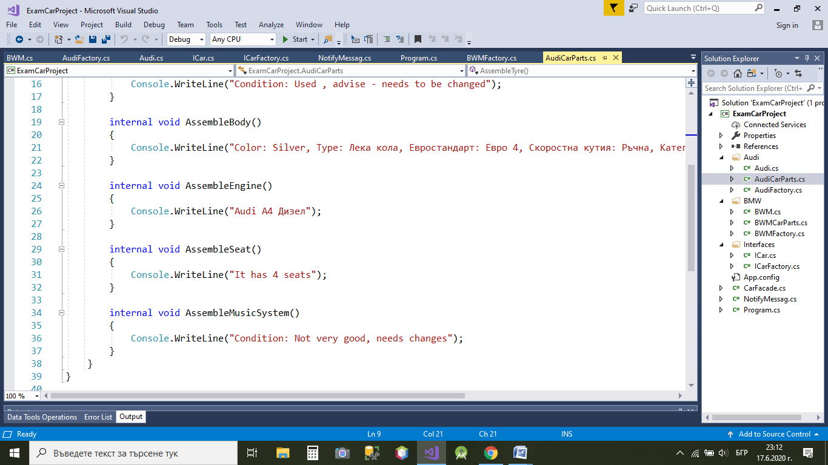

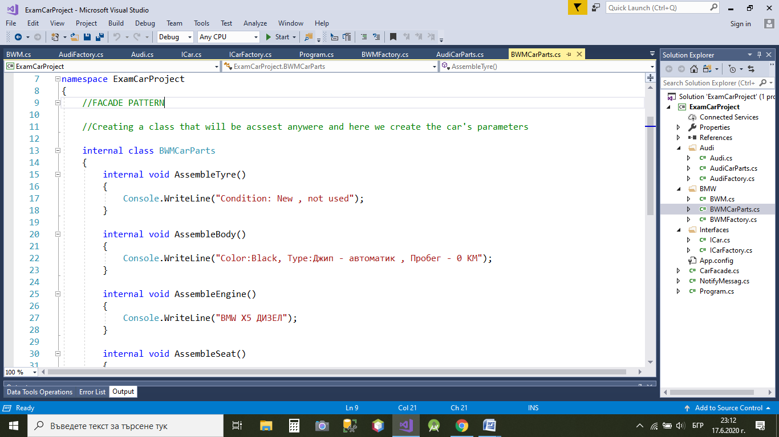

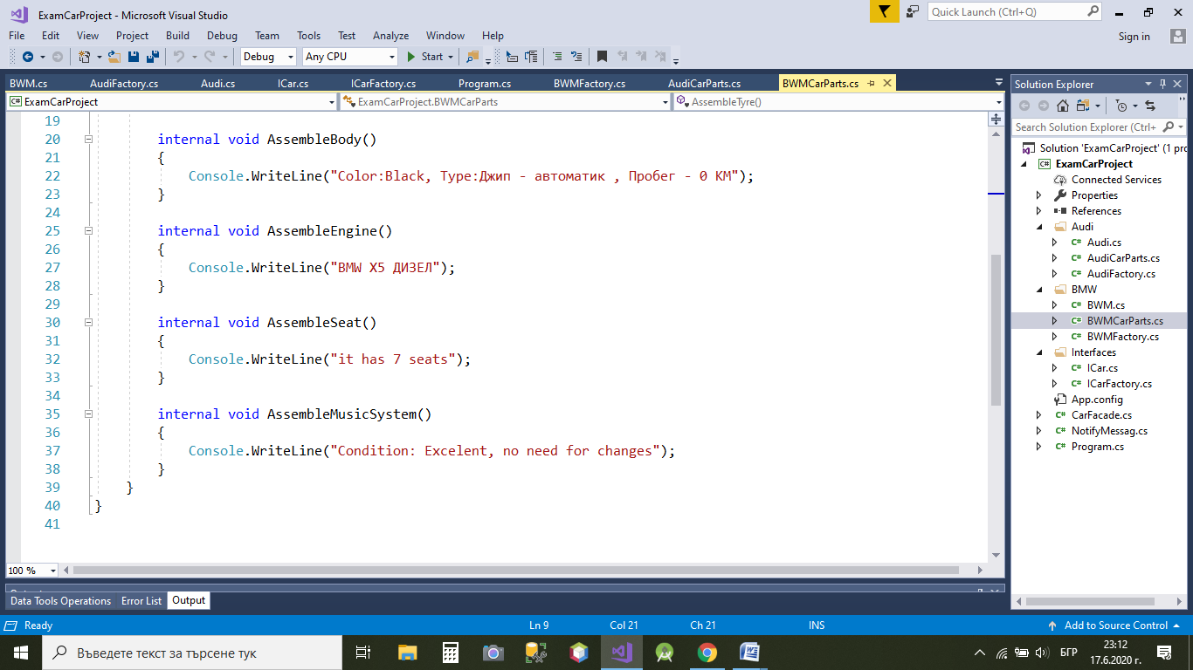

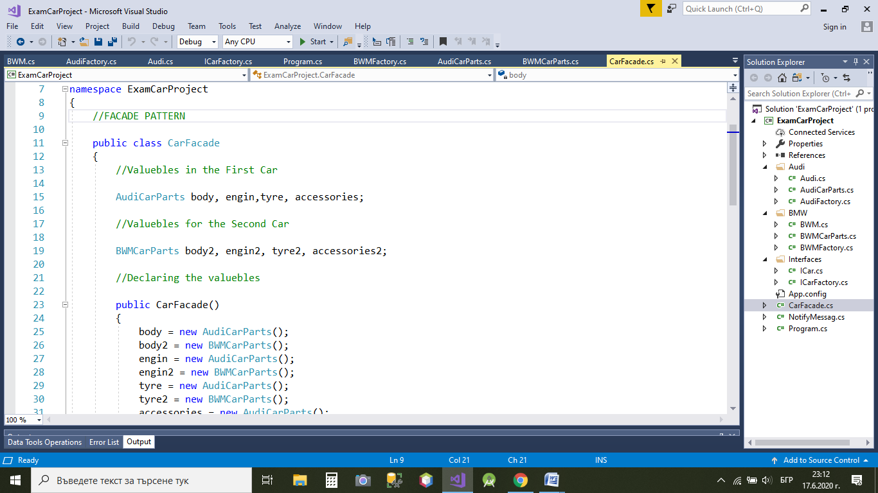

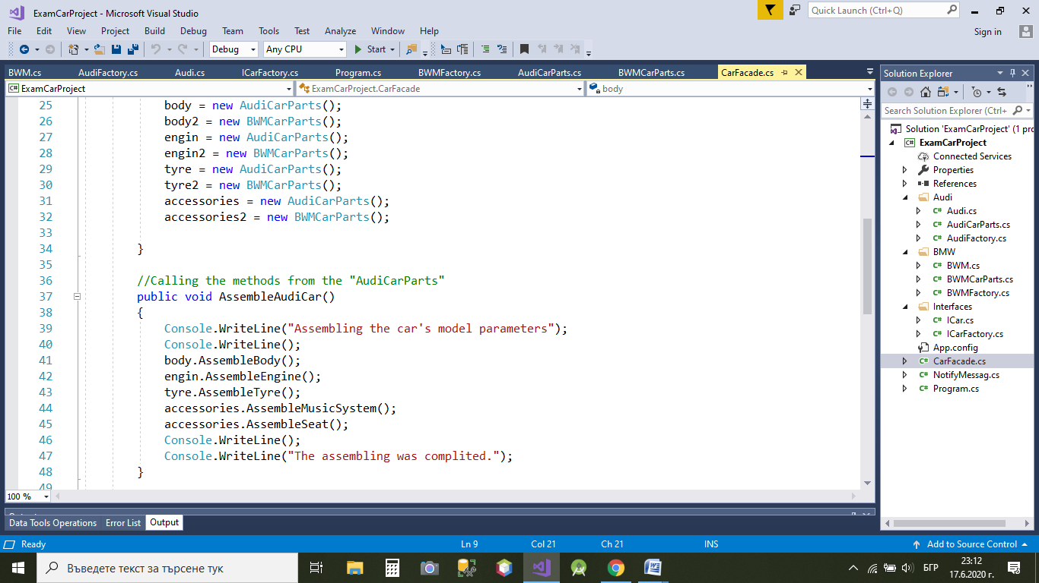

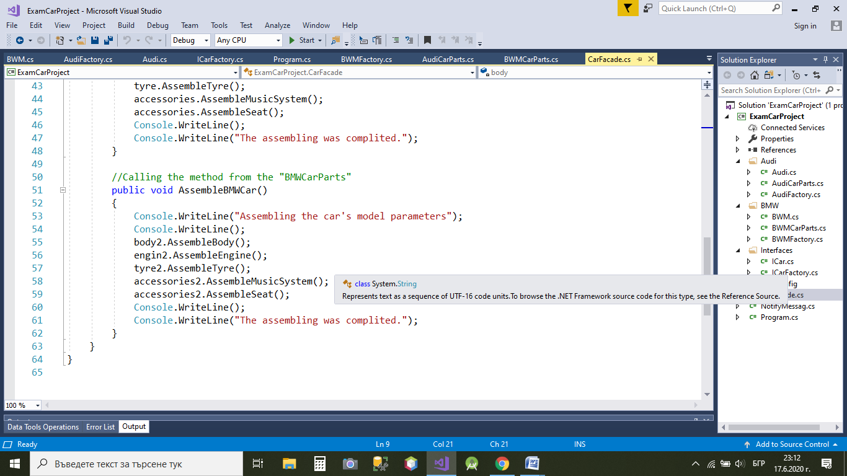

Observe Pattern

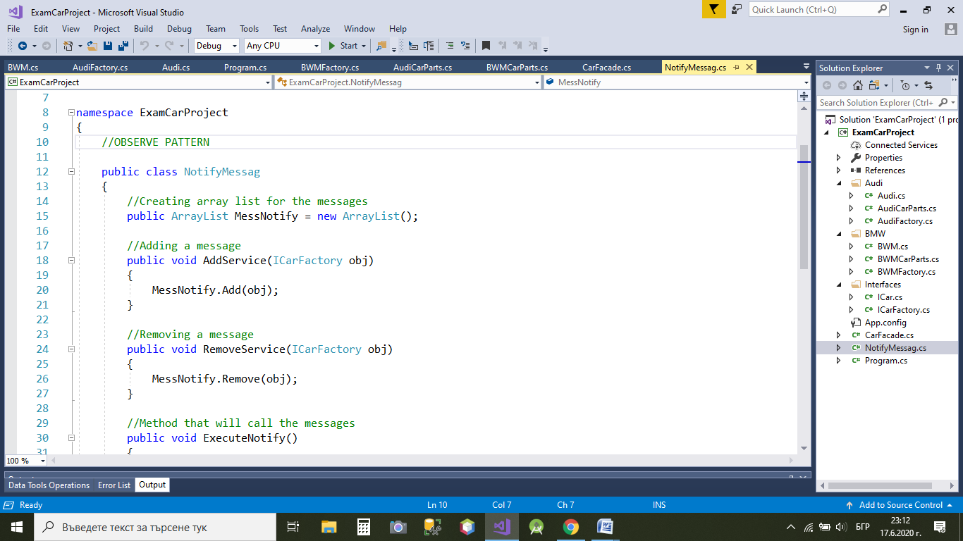



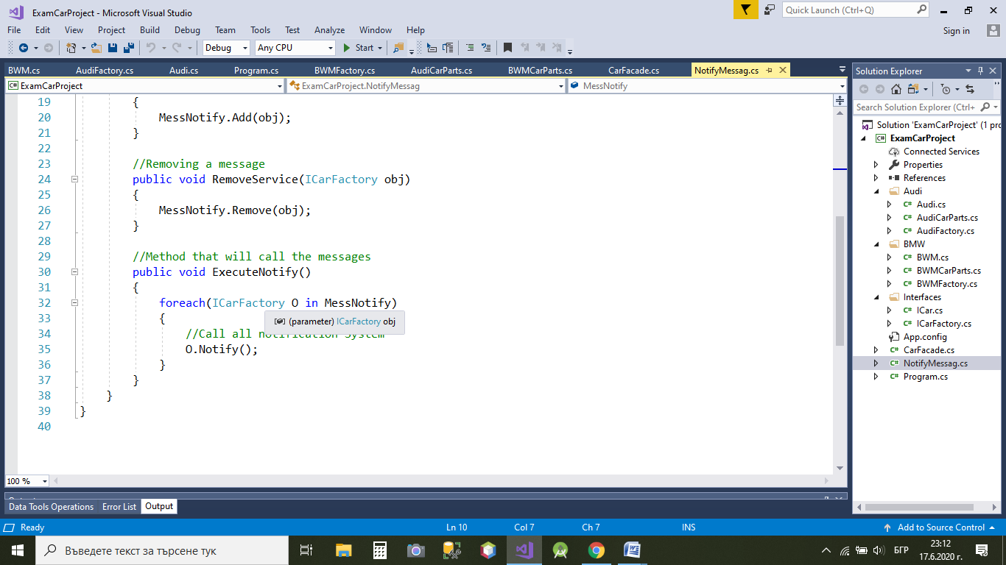

Main method

